Práctico de Proyecto Tecnológico

Tema II
Curso 6º Año B Fecha:………..
Profesora: María Gabriela Dorgan Velasco
Nombre: marianella manzini

- Diferenciar Comercio de Industria. 2 puntos.

- Calcular: 3 puntos.

Concepto | Televisores Led
Mano de Obra Directa |  | 460.000
Materia Prima Directa |  | 840.000
Mano de Obra Indirecta |  | 80.000
Materia Prima Indirecta |  | 120.000
Gastos de Fabricación |  | 180.000
Gastos de Administración |  | 16.000
Gastos de Comercialización |  | 28.000
Gastos Financieros |  | 20.000
Unidades Producidas |  | 1.200

Se solicita determinar: | Importe
Costo Directo
Costo Indirecto
Costo de Producción
Costo de Producción Unitario
Costo Total de Ventas

- Analizar e interpretar la siguiente lectura, marcar los errores que existen, con respecto a los conceptos de Control de Producción y Costos. 3 puntos.
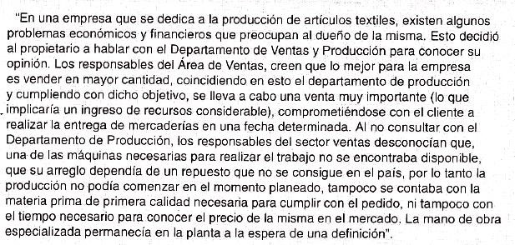

  - ¿A qué se dedica la empresa que está haciendo analizada? ¿Qué problemas ocurrían?
  - ¿Cuál era la consideración y postura del dueño de la empresa?
  - ¿Qué problema sucedí en el departamento de Producción?
  - ¿Cuáles eran las consecuencias de ese problema?
  - Describir una conclusión al respecto.

- Dar ejemplos en una fábrica de pastas de: 2 puntos
    - Costo de Producción: Directo e Indirecto
    - Cosos Operativos

1.
Comercial:
• Vede los bienes en el mismo estado como lo compra
• Los bienes adquiridos se denominan mercadería
• Los bienes que se venden se denominan mercaderías
• Llevan una contabilidad general
Industrial:
• Vende los bienes después de transformarlos
• Los bienes adquiridos se denominan materia prima o materiales
• Los bienes vendidos se llaman productos elaborados o terminados
• Llevan una contabilidad general y además una contabilidad de costos

2.
• Costo directo:1.300.000
• Costo indirecto: 380.000
• Costo de producción:1.680.000
• Costo de producción unitario:1400
• Costo total de ventas:1.744.000
3. el departamento de producción nunca coordino con el departamento de ventas por lo tanto estos no sabían en que estado se encontraba la funcionalidad de las maquinas ni de los materiales con los que contaban por lo tanto no se pudo realizar la producción y defraudo al cliente
a) Se dedicaba a la producción de artículos textiles, los problemas que ocurrían era que no contaban con una de las máquinas y la pieza que se necesitaba no entra a la Argentina. Tampoco se contaba con la materia prima necesaria, por ultimo no tenían el tiempo necesario para reconocer el precio de la misma en el mercado.
b) El dueño tendría que haber revisado si ambos departamentos podían realizar la tarea.
c) No tenían la maquinaria ni la materia prima necesaria y no tenían tiempo de reconocer el precio para poder empezar a trabajar
d) Defraudar al cliente y retrasar la producción
e) En esta empresa hubo una falta de comunicación, lo que llevo a no poder realizar el objetivo que querían concretar, se necesita trabajar en equipo para poder llevar proyectos a cabo
4.
• Costo de producción directo: materia prima, maquinas, embalaje y almacenamiento, publicidad, mano de obra
• Costo de producción indirecto: mantenimiento, alquiler, limpieza,
• Costo operativos: gasto de servicio, pago de renta.

